**固定资产办理入库登记所需的材料**

1. **验收单或验收报告**

**（注：签订采购合同项目使用“验收报告”，未签订采购合同项目使用“验收单”）**

1. 项目经费必须有项目名称＋财务编号

例如： 2020-2021学年教学研究费-产教融视域下产业学院课程体系建设研究（NFXY.01.03.22039）

1. 放置地点需要明确到具体房号

例如：5教-101

③单位需要明确到部门院系

例如：会计学院

1. 管理人填写部门、院系资产管理员
2. 设备为定制设备且不明确型号，则在型号栏填写：*；设备型号填写需与设备机身型号一致。（注：计算机类产品，需将产品的机身序列号写在规格/技术指标栏）

⑥供应商的名称必须与发票盖章上的供应商名称一致（注：在不同供应商处采购的设备需分格填写）

⑦管理人与负责人的签名不能为同一个人

⑧验收人员的签名不能与负责人重复，且必须要有两个以上验收人员的签名

⑨经费来源解释：自筹资金是指由学校统筹资助下拨的预算费用；财政资金是指国家、省、市各级政府有关部门下达的科研或教学质量改革项目，资金由政府部门提供（多指纵向项目）；捐赠是指接收政府机关、企事业单位、社会组织团体向学校捐赠的设备、图书类等资产；其它是指学校接收政府机关、企事业单位委托，承接的各类科学研究、技术开发、技术咨询、技术服务等项目。由政府机关、企事业单位拨给专项经费或合同经费等（多指横向项目）。

⑩采购人必须为本项目的采购老师（注：只允许填写一名采购人，同时负责录入资产管理系统）。

⑪建账单号无需填写，待交单过来后由总务处填写，总务处填写完建账单号后，请采购人在资产系统找到对应建账单号将本次入库的设备录入系统。

1. **发票（发票含税金额必须与验收单/报告和合同的金额一致）**
2. **设备图片（一个设备需要一张外观图和一张型号图，打印上交以及图片原图上传系统）注：设备拍摄型号细节图片必须拍摄设备机身，设备外包装箱、设备产品说明书等不能代替设型号细节图。**

**示例如下：**

设备外观图↓：

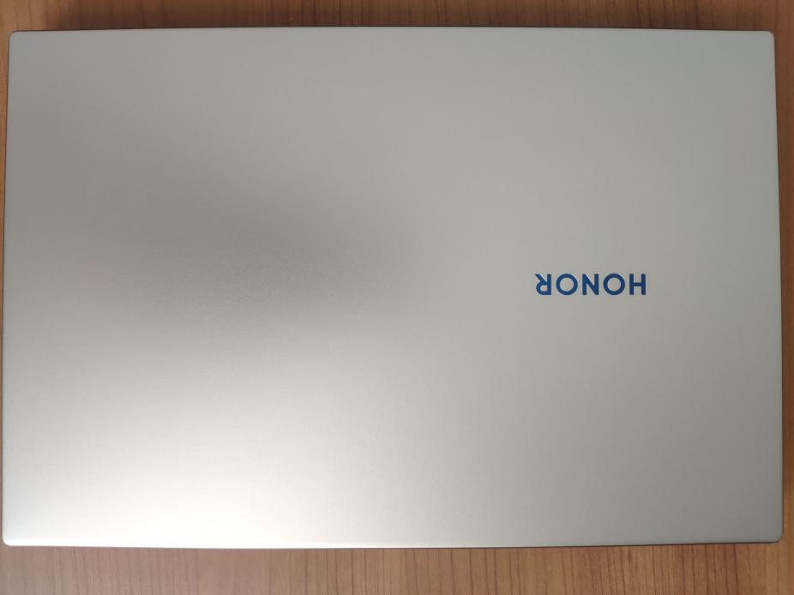

设备细节图↓

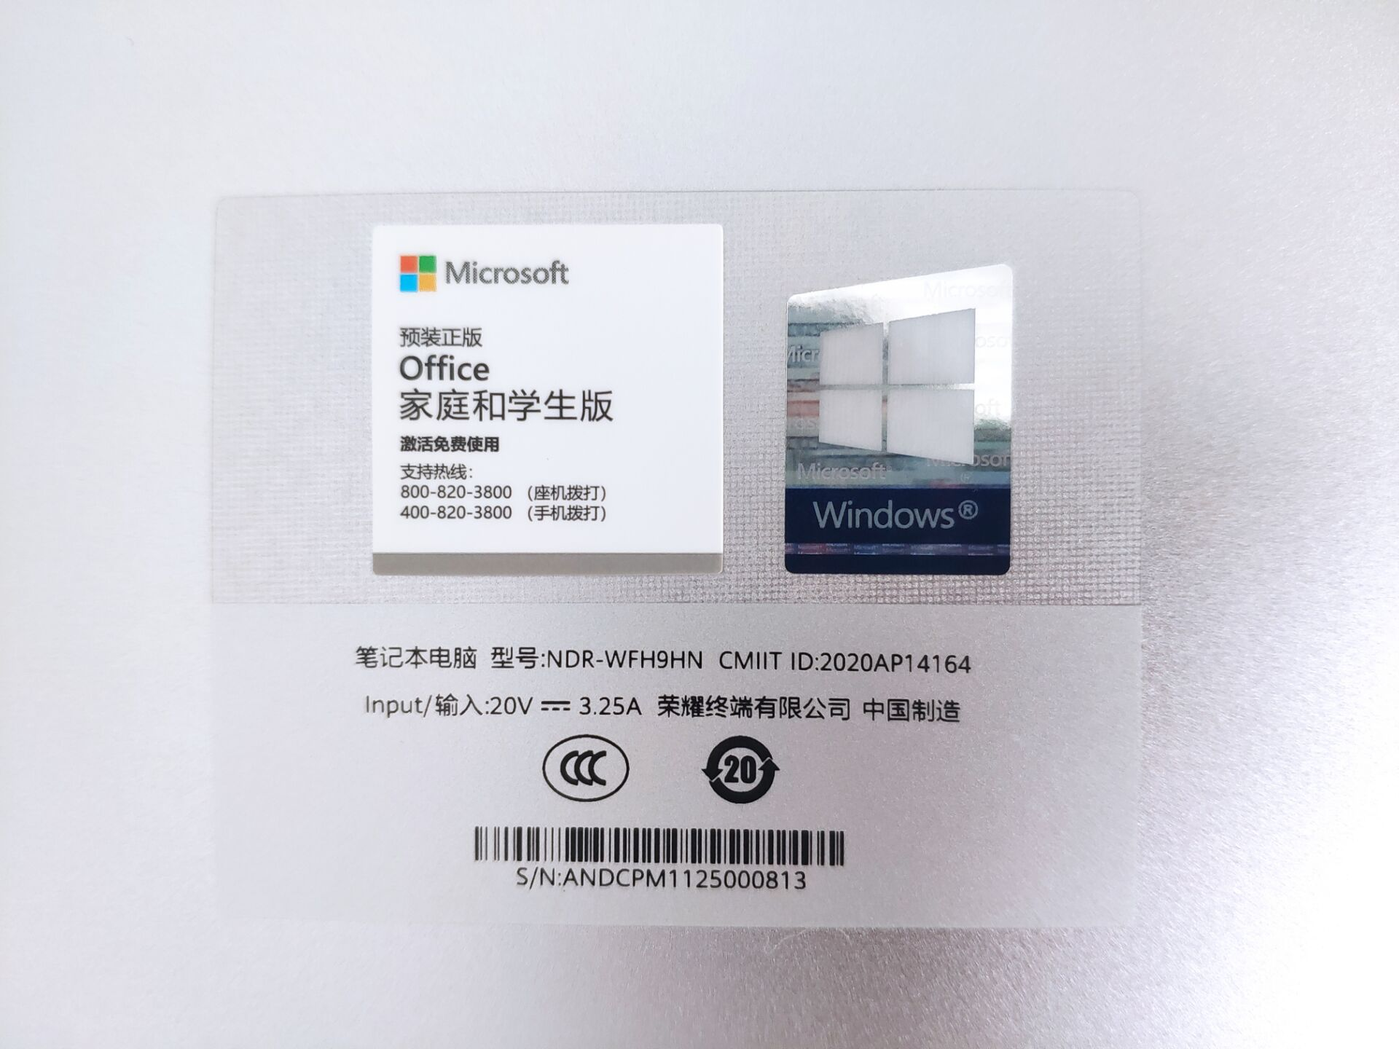

1. 合同（项目如签订合同则需提交两份到资产科存档）